



**Монгол Улсын Их Сургууль Мэдээллийн Технологийн Сургууль** Dipl.-Ing. Dipl.-Inf. Б.Батням, Маг. Д.Энхзол

Амартайван

17b1num1322

**Дасгал 3 “Объект хандагат загварчлал – статик загвар”**

# Даалгавар 3.1 Холбоос

Зорилт: Классын диаграм дахь холбоосыг таньж олох мөн шинжээс салгах. Удамшилын бүтцийг олж таних.

Дараах зураг дахь классын олонх нь өөр бусад классыг ишлэн заасан, уг нь холбоосоор орлуулж болохуйц шинжийг агуулсан.

Хүн

Нэр Нас

Ажил олгогч 1 ID Ажил олгогч 2 ID Ажил олгогч 3 ID Хувийн ID

Хаяг

Суудлын тэрэг

Эзэмшигчийн ID СТэрэгний ID Эзэмшигчийн төрөл Загвар

Жил

СТ-ний кредит

СТэрэгний ID Үйлчлүүлэгчийн ID Үйлчлүүлэгчийн төрөл Дансны дугаар Банкны ID

Зээлийн хүү Дансны үлдэгдэл

Компани

Нэр

Компаний ID

Банк

Нэр Банкны ID

Зураг 1: Шинж нь ишлэл заалт болох олон тооны шинж бүхий класс

Ямар нэгэн хүн ажил олгогч гурав хүртэлх компанитай байж болно. Хүн бүхэн ID-тэй. Суудлын тэрэгт ID олгодог. Суудлын тэрэг нь хүн, компани эсвэл банкны эзэмшилд байж болно. Суудлын тэрэг эзэмшигчийн ID нь тухайн тэргийг эзэмшиж буй хүн, компани эсвэл банкны ID байна. Тэрэг худалдаж авсанаар СТ-ний кредит авсан байж болно. Класст ишлэл заагчийг оруулан классын загварыг бүтээх нь буруу юм.

1. Ишлэл заагчийг холбоосоор орлуулсан классын диаграмыг зур.
2. Харьцааны тоог зөв тогтоогоорой. Нэг эсвэл хэд хэдэн классыг шинээр нэмж оруулж өгөх болж магадгүй. Ерөнхийлж болох уу?

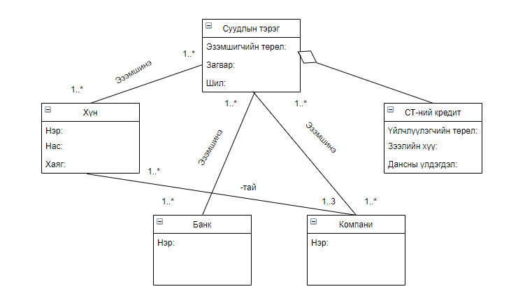

# Даалгавар 3.2 Номын сангийн классын диаграм

Зорилт: Удамшилын бүтцийг таних

Даалгавар 2.4-д гаргасан номын сангийн системийн классын диаграмыг (энд зээлэх ширхэгийг 6 , 12 гэж хязгаарлахгүй) одоо цааш нь хялбарчлах хэрэгтэй болсон.

a) Класс хоорондын ерөнхий зүйлсийг ол. Классын диаграмыг ерөнхийлэн хялбарчилж болох уу?

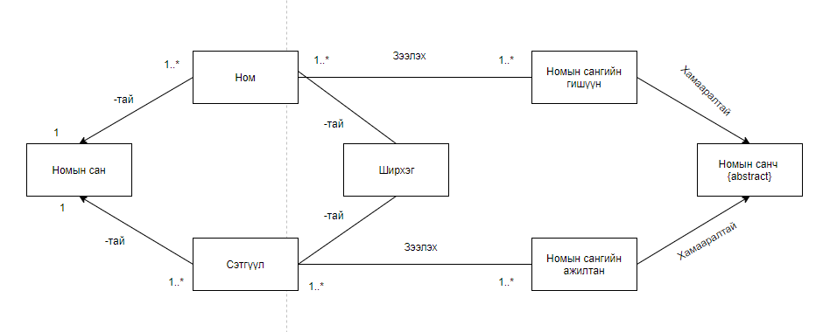

# Даалгавар 3.3 Банкны програмын классын диаграм

**Зорилт: Тестээс класын диаграм болон харилцааг олж илрүүлэх**

Та банкны програм хангамжийн систем хөгжүүлдэг нэгэн байгууллагад програм хангамж хөгжүүлэгчээр ажилладаг. Та дараах програм хангамжийн системийг хөгжүүлэх хэрэгтэй болов. Үүнд:

Банканд данс нээлгэвэл тэр хүн банкны үйлчлүүлэгч болно. Үйлчлүүлэгч нь нэмээд дурын олон данс нээлгэж болно. Шинэ үйлчлүүлэгч бүрт түүний нэр, хаяг болон анхны данс нээлгэлтийн огноог бүртгэнэ. Дансыг нээхэд тэр дор нь эхнийхээ мөнгийг заавал хийх шаардлагатай. Хадгаламжийн ба харилцах гэсэн 2 дансны төрөл байдаг. Харилцах данснаас тодорхой хэмжээний мөнгийг хэтрүүлэн авч болно. Бүх дансанд өөр өөрийн орлогын хүү, харилцах дансанд мөн зарлагын хүү гэж тогтоодог. Үүнээс гадна данс бүр тодорхой дансны дугаартай.

Хадгаламжийн дансанд хадгалах хэлбэрээс – ж.нь хугацаатай хадгаламж - хамаарч хадгаламжийн төрлийг нь хадгална. Үйлчлүүлэгч мөнгө хийж, авч болно. Үүнээс гадна дансанд хүү бодох бөгөөд харилцах данснаас мөнгө хэтрүүлэн авбал хэтэрсэний хүү гэж хасагдана. Хүүг бодохын тулд дансны гүйлгээ бүрт огноо болон хэмжээг тэмдэглэж өгнө.

Хүүний мөнгө нэмэгдэх, хасагдах нь хадгаламжийн дансанд жил бүр, харицах

дансанд улирлаар бодогдоно. Үйлчлүүлэгч өөрийн бүх дансаа хаалгаж болно. Сүүлийн дансаа хаалгахад үйлчлүүлэгч үйлчлүүлэгч байхаа болино.

1. **Бүх чухал классыг илрүүлж ол.**

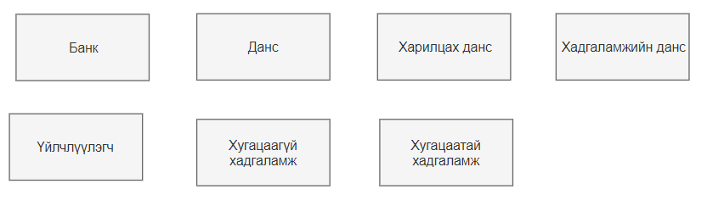

1. **a)-д олсон классын бүх шинж болон үйлдлийг илрүүлж ол.**
2. **Класс хоорондын холбоос болон харьцааны тоог илрүүлж ол.**
3. **Удамшилын тохирсон бүтцэд оруул.**
4. **Өөрийн сонгосон жишээ өгөгдлийн тусламжтайгаар объектын диаграм байгуул.**

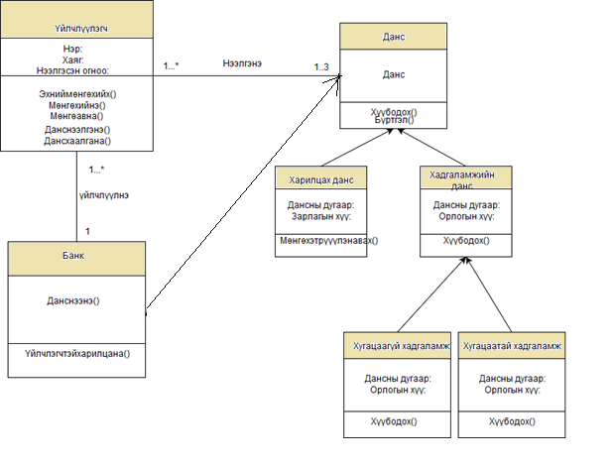

# Даалгавар 3.4 Цонхны талбарын классын диаграм

Зорилт: Бүрдмэл болон удамшилыг хэрэглэх

Лекцийн 3.4-ийн бүлэгт тойрог, тэгш өнцөгт болон гурвалжинтай цонхны талбарыг танилцуулсан. Илүү ойлгомжтой болгох үүднээс класст зарим нэг захиран зохицуулах үйлдлийг нэмж өгсөн.

a {c-b < a < b+c} b {a-c < b < a+c} c {a-b < c < a+b}

a {a > 0}

b {b > 0}

радиус {радиус > 0}

|  |
| --- |
| ГеометрДүрс  {abstract} |
| x: Integer y: Integer  харагдах: Boolean |
| харуулах() {abstract} арилгах() {abstract} зөөхРүү(pX, pY) |

**Дүрсийн хэлбэр**

**Гурвалжин**

**Тэгш өнцөгт**

**Тойрог**

setRadius(r) харуулах() арилгах() радиусАвах()

харуулах()

арилгах() getA() setA(a) getB() setB(b)

харуулах() арилгах()

. . .

Зураг 2: Цонхны талбарын классын диаграм

1. ТойрогӨнцөгт гэх классын диаграмаар өргөтгө. ТойрогӨнцөгт нь тойрог болон адил талт тэгш өнцөгт (шоо дөрвөлжин) хоѐрын энгийн давхардсан хэлбэр юм. Санамж: Шоо дөрвөлжиний талын урт нь тойргийн диаметртэй ижил урттай.

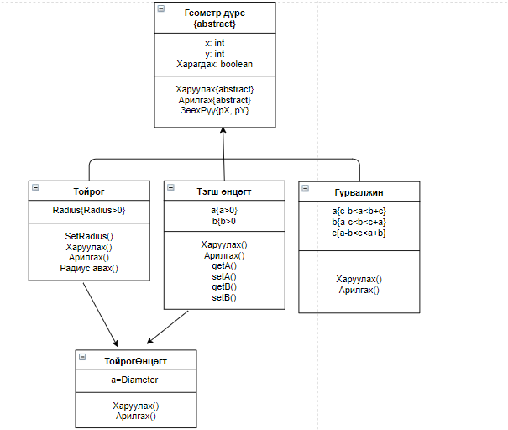

1. Бүрдмэлийн тохирсон харьцааг классын диаграмд зурж өг. Харьцаа нь чиглэлтэй юу?

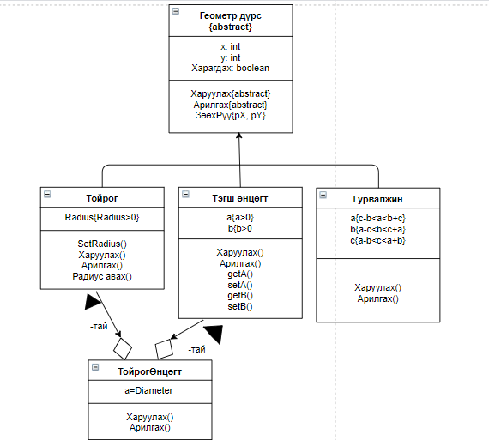

1. ТойрогӨнцөгт гэх классын Java-код нь ямар байх вэ? ТойрогӨнцөгт гэх класс нь тойрог болон шоо дөрвөлжинээс тогтоно гэдгийг бодолцоорой. үзүүлэх(), арилгах(), setA() (A=диаметр) болон томруулах (фактор) гэх аргуудыг кодло.

# Даалгавар 3.5 Дадлагын ажил зохион байгуулах классын диаграм

Зорилго: Холбоос болон холбоос классыг таних.

КМТ-ийн тэнхимийн дадлага ажлыг зохион байгуулах програм бүтээх болжээ. Үүнд:

Зарим нэг лекцийн хичээлд оюутан заавал оролцох ѐстой нэг эсвэл хэд хэдэн дадлагын ажил хамардаг. Ийм дадлагын ажил нь оюутан сонгож болох олон төслөөс тогтдог. Жишээ нь “Програм хангамжийн инженерчлэл” лекцийн дадлага нь "Ирц бүртгэлийн цаг" болон "Роботор" гэх төслөөс бүрдэнэ. Хэрэв оюутан өөрийн төслөө амжилттай гүйцэтгэвэл дадлагын оролцоог биелүүлсэн.

Дадлага болон оролцож буй оюутныг бүртгэн зохион байгуулахад өдийг хүртэл бүх шаардлагатай мэдээллийг агуулсан жагсаалтыг хэрэглэж иржээ. Дадлага орох цаг бүрт ямар оюутан амжилттай оролцсоныг нэг бүрчлэн бүртгэсэн жагсаалтыг гаргадаг. Доорх зургаас ийм нэг жагсаалтын нэгэн хэсгийг харж байна.

**Дадлагын жагсаалт**

|  |  |  |  |
| --- | --- | --- | --- |
| Лекц: | CSSW203 | Бүлэг: | В |
| Нэршил: | ПХ-ийн инженерчлэл | Орох цаг: | 30.03.2012 |
| Багш: | Dipl.-Inf. Б.Батням | Өрөө: | 108 |

|  |  |  |  |  |
| --- | --- | --- | --- | --- |
| Төсөл | Хэл | Оюутан | Оюутны дугаар | Оролцоо |
| Ирц бүртгэлийн цаг  Роботор | С++  Java | Дорж Дондог  Шийрэв Өвөл | 7001234  7004567  7009876  7002468 | сайн сайн  сайн  байхгүй |

Зураг 3: Дадлага бүртгэлийн жагсаалт

1. Энэхүү зохион байгуулах үйл ажиллагааг одооноос эхлэн пх-ийн шийдлээр орлуулах хэрэгтэй. Өгөгдсөн мэдээлэлд үндэслэн шаардлагатай бүх класс болон холбоосыг олж илрүүл. Класс бүрт түүнд хамаарах шинжийг оруулж өг. Класс хоорондын холбоосыг аль болох бүрэн хэмжээгээр нарийвчилан задаргааг хийж өг. Дадлагын оролцоог хэрхэн загварчилах хэрэгтэй вэ?

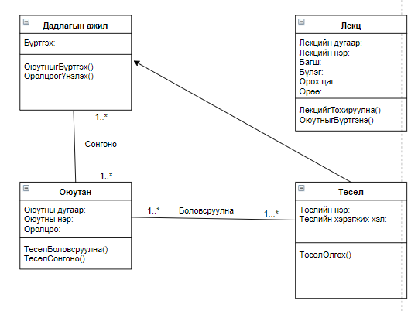

1. a)-д зөв загварчилсан бол нэг холбоос класс үүснэ. Тэрхүү холбоос классыг жинхэнэ класс болгон хувирга.

